资源定位:
阳光
地址
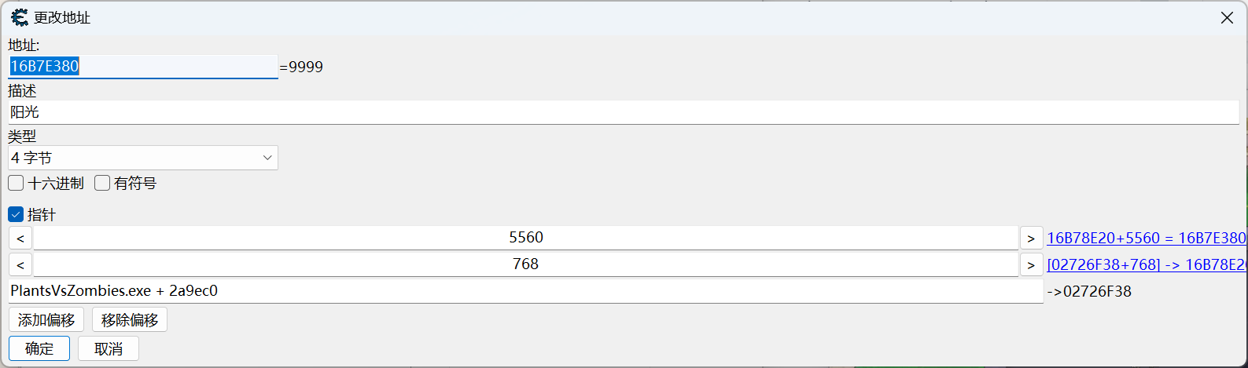
- 植物卡槽
植物卡槽数组存放地址
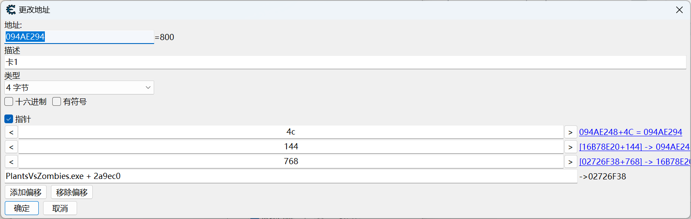
植物卡槽卡片结构体长度 80字节
植物卡槽卡片结构体
{
+08 x
+0c y
+24 cd
+28 max cd
+34 种类
}

3 坚果 2 樱桃 1 向日葵 0 豌豆射手
- 僵尸
僵尸数组存放地址
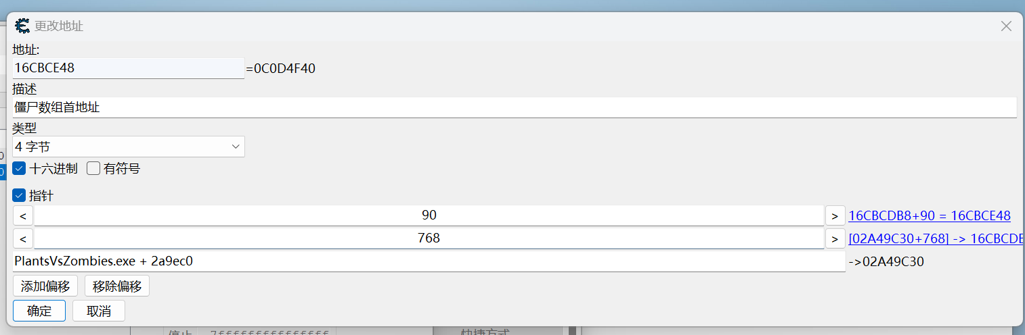僵尸结构体长度 348字节
僵尸结构体
{
+1c: 所在行
+24: 僵尸类型
+2C: 距离入口的位置
+c8: 当前血量
+cc: 最大血量
}

数组中有9个僵尸
从数组最后往前面排，数组最后是目前还在的第一个僵尸，逐个出栈
距离750左右为正进入地图，此时可以根据僵尸位置放置植物
僵尸类型
0 普通僵尸
2 带塑料头盔僵尸
3 撑杆僵尸

- 种植的植物
种植的植物数组存放地址
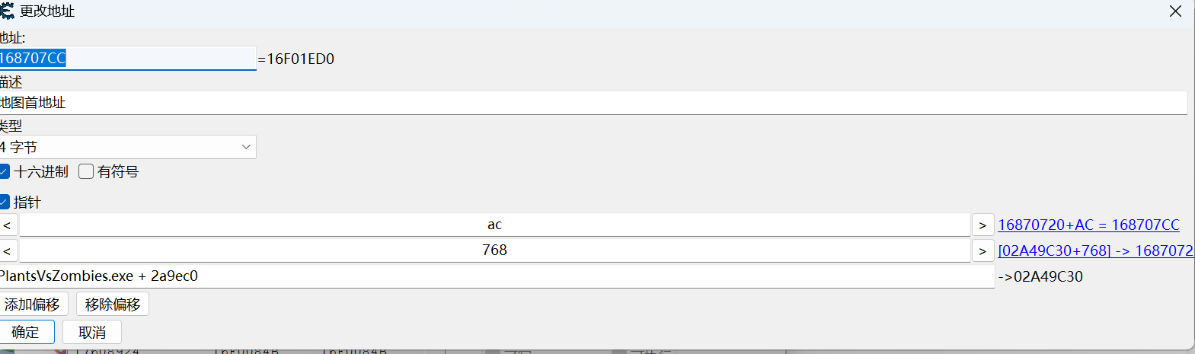
种植的植物结构体长度332
植物结构体
{
+08: 所在列坐标
+0c: 所在行坐标
+1c: 所在行序号
+24: 植物类型
+28: 所在列序号
+40: 当前血量
+44: 最大血量
}

API定位:
- 收集阳光
00430A11 - 01 88 60550000 - add [eax+00005560],ecx

0043158f的位置改为jump
- 植物卡槽
以下三个位置访问了植物卡槽卡1的地址
00488393 - 8B 45 00 - mov eax,[ebp+00]
004883B9 - 8B 7D 00 - mov edi,[ebp+00]

- 僵尸位置
以下三个位置访问了僵尸数组第一个的地址
0041BB5C - 8B BE 90000000 - mov edi,[esi+00000090]
0041BB70 - 8B 8E 90000000 - mov ecx,[esi+00000090]
0041C8FC - 8B 82 90000000 - mov eax,[edx+00000090]
0041C915 - 03 8A 90000000 - add ecx,[edx+00000090]

- 种植植物（见笔记）

- 下一关
定位文字“下一关”
- 选卡
定位选卡“一起摇滚吧”
以下位置是点击摇滚吧后触发画面动画的位置
0048839F |. 83B8 F8070000>cmp dword ptr [eax+7F8], 12
004883A6 |. 75 06 jnz short 004883AE
004883A8 |> 32DB xor bl, bl
004883AA |. 885C24 10 mov byte ptr [esp+10], bl
004883AE |> 8B55 38 mov edx, dword ptr [ebp+38]
004883B1 |. 8B45 34 mov eax, dword ptr [ebp+34]
004883B4 |. E8 2757F9FF call 0041DAE0

以下位置是选卡的位置
004860C6 - B8 01000000 - mov eax,00000001
004860CB - 01 86 200D0000 - add [esi+00000D20],eax
004860D1 - 01 86 240D0000 - add [esi+00000D24],eax <<

16F2696C 选择植物卡1位置
16F269A8 选择植物卡2位置
差 3C（60字节）

